大专生期末试卷（八）
一、选择题（每小题2分，共30分）
1 冯·诺依曼机工作的基本方式的特点是（ ）。
A 多指令流单数据流
B 按地址访问并顺序执行指令
C 堆栈操作
D 存贮器按内容选择地址
2 在机器数（ ）中，零的表示形式是唯一的。
A 原码 B 补码 C 移码 D 反码
3 在定点二进制运算器中，减法运算一般通过（ ）来实现。
A 原码运算的二进制减法器 B 补码运算的二进制减法器
C 原码运算的十进制加法器 D 补码运算的二进制加法器
4 某计算机字长32位，其存储容量为256MB，若按单字编址，它的寻址范围是（ ）。
A 0—64MB B 0—32MB C 0—32M D 0—64M
5 主存贮器和CPU之间增加cache的目的是（ ）。
A 解决CPU和主存之间的速度匹配问题
B 扩大主存贮器容量
C 扩大CPU中通用寄存器的数量
D 既扩大主存贮器容量，又扩大CPU中通用寄存器的数量
6 单地址指令中为了完成两个数的算术运算，除地址码指明的一个操作数外，另一个常需采用（ ）。
A 堆栈寻址方式 B 立即寻址方式
C 隐含寻址方式 D 间接寻址方式
7 同步控制是（ ）。
A 只适用于CPU控制的方式
B 只适用于外围设备控制的方式
C 由统一时序信号控制的方式
D 所有指令执行时间都相同的方式
8 描述PCI总线中基本概念不正确的句子是（ ）。
A PCI总线是一个与处理器无关的高速外围设备
B PCI总线的基本传输机制是猝发式传送
C PCI设备一定是主设备
D 系统中只允许有一条PCI总线
9 CRT的分辨率为1024×1024像素，像素的颜色数为256，则刷新存储器的容量为（ ）。
A 512KB B 1MB C 256KB D 2MB
10 为了便于实现多级中断，保存现场信息最有效的办法是采用（ ）。
A 通用寄存器 B 堆栈 C 存储器 D 外存
11 特权指令是由（ ）执行的机器指令。
A 中断程序 B 用户程序
C 操作系统核心程序 D I/O程序
12 虚拟存储技术主要解决存储器的（ ）问题。
A 速度 B 扩大存储容量 C 成本 D 前三者兼顾
13 引入多道程序的目的在于（ ）。
A 充分利用CPU，减少等待CPU时间
B 提高实时响应速度
C 有利于代码共享，减少主辅存信息交换量
D 充分利用存储器
14 在安腾处理机中，控制推测技术主要用于解决（ ）问题。
A 中断服务
B 与取数指令有关的控制相关
C 与转移指令有关的控制相关
D 与存数指令有关的控制相关
15 64位双核安腾处理机采用了（ ）技术。
A 流水 B 时间并行 C 资源重复 D 流水+资源重复
二、填空题（每小题2分，共12分）
1 在计算机术语中，将ALU控制器和（ ）存储器合在一起称为（ ）。
2 广泛使用的（ ）和（ ）都是半导体随机读写存储器。前者的速度比后者快，但集成度不如后者高。
3 反映主存速度指标的三个术语是存取时间、（ ）和（ ）。
4 CPU从（ ）取出一条指令并执行这条指令的时间和称为（ ）。
5 RISC指令系统的最大特点是：只有（ ）指令和（ ）指令访问存储器，其余指令的操作均在寄存器之间进行。
6 安腾体系机构采用显示并行指令计算技术，在指令中设计了（ ）字段，用以指明哪些指令可以（ ）执行。
三、简答题（每小题8分，共16分）
1 多媒体CPU的技术特征有哪些？
2 下图表示存储器的分级结构，请在相应的框内填入适当的存储器名称。
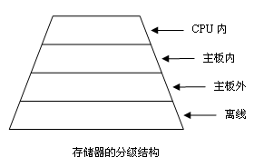
四、计算题（10分）
已知：x=+0.100111，y=+0.111。采用阵列除法器方式计算 x÷y=?
五、分析题（10分）
某加法器进位链小组信号为C₄C₃C₂C₁，低位来的进位信号为C₀，请分别用下述两种方法写出C₄C₃C₂C₁的逻辑表达式：
⑴ 串行进位方式
⑵ 并行进位方式
六、分析题（10分）
下表列出基本寻址方式名称，请在算法一列中写出操作数的物理位置或有效地址EA的表达式。
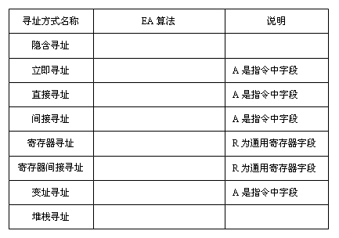
七、设计题（12分）
利用1M×8位的DRAM芯片，设计一个存储容量为4M×8位的存储器，画出地址总线、数据总线、控制总线（E#、R/W#、CS#）及分组译码器的连接图。

